附件1：
2020年常州市中学生（初中）英语口语比赛
个人赛现场比赛评分标准
环节 | 项目 | 要求 | 分值 | 备注
命题演讲  （50分） | 内容 | 合理、切题、有深度、逻辑性强、条理清楚，措词得当，原创 | 15 | 准备时间40秒，演讲时间90秒
命题演讲  （50分） | 语言 | 发音清晰，语调自然，  语言流畅，无明显语法错误 | 20 | 准备时间40秒，演讲时间90秒
命题演讲  （50分） | 综合效果 | 仪表神态动作自然大方，富有朝气，情趣高雅，知识面宽、表现力强。 | 15 | 准备时间40秒，演讲时间90秒
辩论赛  50分 | 语言 | 发音清晰，语音、语调标准、语句流畅、用词正确、没有明显的语法错误 | 10分 | 双方根据话题展开辩论。双方具体的辩论时间由考官掌握。
辩论赛  50分 | 内容 | 观点陈述正确、有条理，论点和论据正确，引用资料和实例恰当 | 10分 | 双方根据话题展开辩论。双方具体的辩论时间由考官掌握。
辩论赛  50分 | 能力 | 识辩能力、说明能力和逻辑性强，接句合适，回答中肯，反驳有力、有理，  反应机敏，用语得体。 | 10分 | 双方根据话题展开辩论。双方具体的辩论时间由考官掌握。
辩论赛  50分 | 技巧 | 语言连贯，反应迅速，语言流畅，说理、分析透彻，应变能力强，  说服力和逻辑性强。 | 10分 | 双方根据话题展开辩论。双方具体的辩论时间由考官掌握。
辩论赛  50分 | 形象  气质 | 仪表、着装整齐，辩手的表情、动作恰当，有风度感。 | 10分 | 双方根据话题展开辩论。双方具体的辩论时间由考官掌握。

附件2：
2020年常州市中学生（初中）英语口语比赛
团体赛现场比赛评分标准

环节 | 项目 | 要求 | 分值 | 备注
第一轮  （40分） | 内容 | 合理、切题、有深度、逻辑性强、条理清楚，措词得当，有感染力 | 15分 | 准备时间40秒，演讲时间90秒
第一轮  （40分） | 语言 | 发音清晰，语调自然，语言流畅，语法正确 | 15分 | 准备时间40秒，演讲时间90秒
第一轮  （40分） | 综合效果 | 仪表神态动作自然大方，富有朝气，情趣高雅，知识面宽。 | 10分 | 准备时间40秒，演讲时间90秒
第二轮  （30分） | 内容 | 内容健康、积极向上；有一定的思想性；有新意、富有创造性 | 8分 | 每队比赛时间5-6分钟，4人队5分钟，5人队6分钟
第二轮  （30分） | 表演 | 讲究艺术性；表演形象生动；  过程连贯、不拖沓。 | 9分 | 每队比赛时间5-6分钟，4人队5分钟，5人队6分钟
第二轮  （30分） | 语言 | 发音标准地道、语言流畅连贯、  语调运用得当。 | 8分 | 每队比赛时间5-6分钟，4人队5分钟，5人队6分钟
第二轮  （30分） | 服装道具 | 符合剧情发展需要 | 5分 | 每队比赛时间5-6分钟，4人队5分钟，5人队6分钟

附件3：
2020年常州市中学生（初中）英语口语比赛
团体赛辩论赛评分标准
项目 |  | 要求 | 分值 | 备注
30分 | 语言 | 发音清晰，语音、语调标准、语句流畅、用词正确、没有明显的语法错误 | 6分 | 录像播放两遍。10秒钟后展开辩论。双方具体的辩论时间由考官掌握。
30分 | 内容 | 观点陈述正确、有条理，论点和论据正确，引用资料和实例恰当 | 6分 | 录像播放两遍。10秒钟后展开辩论。双方具体的辩论时间由考官掌握。
30分 | 能力 | 识辩能力、说明能力和逻辑性强，接句合适，回答中肯，反驳有力、有理，  反应机敏，用语得体。 | 6分 | 录像播放两遍。10秒钟后展开辩论。双方具体的辩论时间由考官掌握。
30分 | 技巧 | 语言连贯，反应迅速，语言流畅，说理、分析透彻，应变能力强，  说服力和逻辑性强。 | 6分 | 录像播放两遍。10秒钟后展开辩论。双方具体的辩论时间由考官掌握。
30分 | 形象  气质 | 仪表、着装整齐，辩手的表情、动作恰当，有风度感。 | 6分 | 录像播放两遍。10秒钟后展开辩论。双方具体的辩论时间由考官掌握。

附件4：
2020年常州市中学生（初中）英语口语比赛参赛学生报名表
团体赛报名用

填写单位：______________

序号 | 姓名 | 性别 | 出生年月 | 所在学校及年级 | 指导老师 | 备注

填写人：_________________（必填） 联系手机：_____________________（必填）
邮箱：_________________

附件5：
一、一起中学测试端下载方法
方法1：通过手机应用商店下载[一起中学老师]/ [一起中学学生]进入。
方法2：直接扫描下方二维码安装注册参与测试。
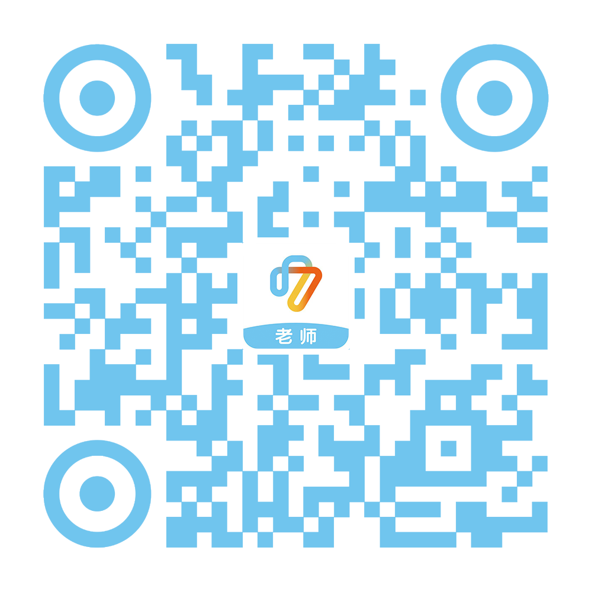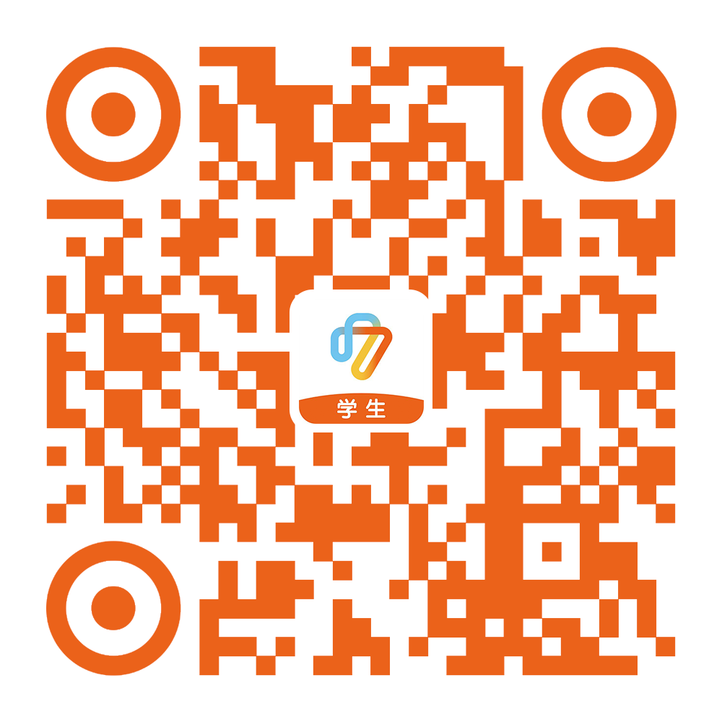
一起中学老师 一起中学学生
二、教师端注册流程
安装[一起中学老师]——手机号验证码登录——选择任教班级——填写教职信息——注册成功，转发家长群邀请学生加入班级
三、学生端注册流程
安装[一起中学学生]——打开APP，点击“新用户注册”——输入老师手机号或ID号——选择所在班级——输入学生真实姓名——输入加之手机号获取验证码设置密码
平台负责老师：
高老师 联系电话: 15195856238 微信号：gzhy0113
王老师 联系电话: 18661174498微信同号

